**PROYECTO FINAL**

**BOMBERMAN PROJECT**

**Objetivos:**

* 1. El juego debe ser multiplayer(al menos dos jugadores); no es requerido usar técnicas IA.
  2. El juego debe permitir guardar el estado del juego, registrar mejores puntuaciones, registrar jugadores, niveles, intercambiar mensajes entre jugadores, entre otros.
  3. El juego debe tener modo gráfico.

**Requisitos:**

1. Su proyecto debe tener una complejidad aceptable, de acuerdo al número de integrantes.
2. Su proyecto debe utilizar:
   * Punteros, referencias
   * Encapsulamiento/Herencia/Polimorfismo.
   * Utilizar modificadores de acceso, asignación dinámica de memoria ...
   * Functores, smart pointers, metaprogramming
   * Templates
   * Sobrecarga de funciones/operadores
   * Patrones de diseño (mínimo cuatro)

**Introducción:**

Bombemban es un juego donde el principal objetivo es completar los niveles usando bombas, que explotan unos segundos después de ser puestas, para destruir bloques y enemigos. Para pasar de nivel se necesita eliminar a todos los enemigos del nivel. Además, las bombas y el personaje pueden ser mejorados con power-ups que puedes encontrar al destruir los bloques que encuentras en cada nivel. Hablaremos más de este tema en la sección de Sistema de Bombas y power ups. Por ultimo en el juego agregaremos un sistema de guardado, además de un modo multijugador de 2 jugadores.

**Características:**

1. Interfaz:

Para el juego optamos por una interfaz gráfica de usuario para el menú principal del juego y otras cosas como el menú de pausa.

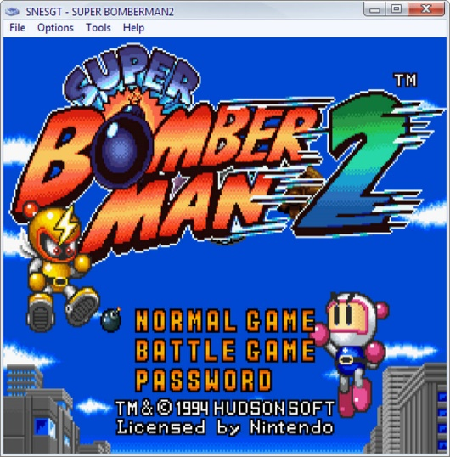

Figura 1.1: Ejemplo de la interfaz del menú principal

Como podemos ver en la Figura1.1 el juego contara con dos modos de juego.

Normal Game: Este es el primer modo de juego en donde jugaremos en solitario o con un compañero, el objetivo será destruir a todos los enemigos del nivel.

Battle Game: En este modo de juego no habrá enemigos puesto que es un modo VS, donde tendrás que destruir a los demás jugadores para ganar.

1. Instrucciones:

La primera vez que vayas a jugar lo primero que veras es la pantalla de inicio (Figura 1.1). En esta puede elegir dos modos de juego. Si deseas jugar una partida normal de Bomberman tendras que escoger NORMAL GAME.

1. Guardado y carga de partida:

A medida que avances en el juego, muy posiblemente quieras guardar el juego. Para eso hemos agregado la opción de Guardar partida, con esta opción no perderás tu progreso en el juego, por ejemplo, no perderás tu puntaje, los power-ups que recolectaste ni tampoco las vidas. Como complemento de la opción Guardar partida tenemos Cargar partida, con esta opción empezaras la partida desde el último punto de guardado, con estas dos opciones ya no tendrás que volver a jugar desde el inicio haciendo más divertido su tiempo de juego.

1. Sistema de escenarios aleatorios:

Con esta opción se quiere que la experiencia de juego no sea repetitiva, ya que cada vez que inicies un nivel, este no será igual al de la primera vez que jugaste.

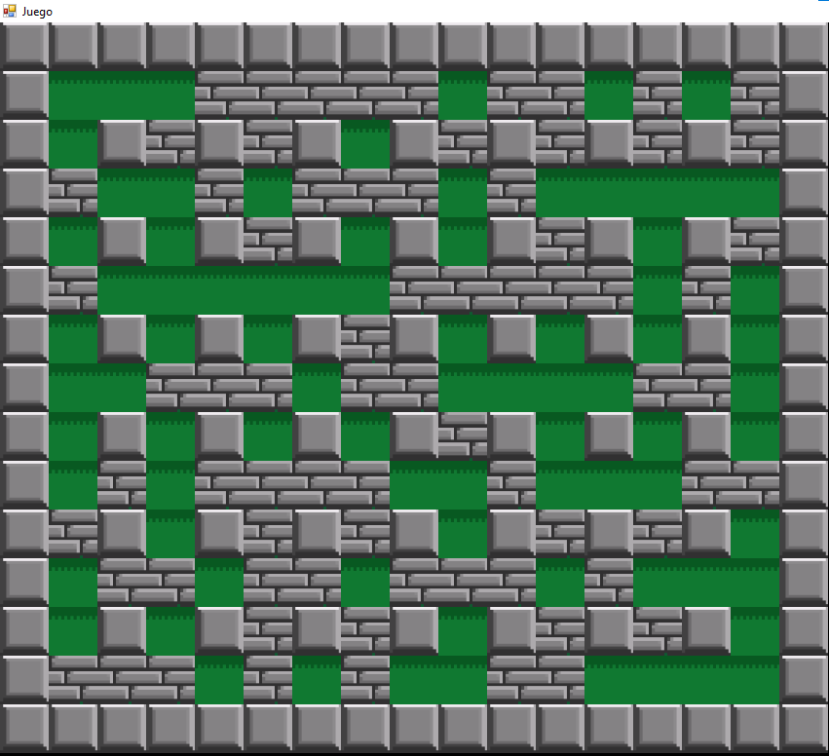 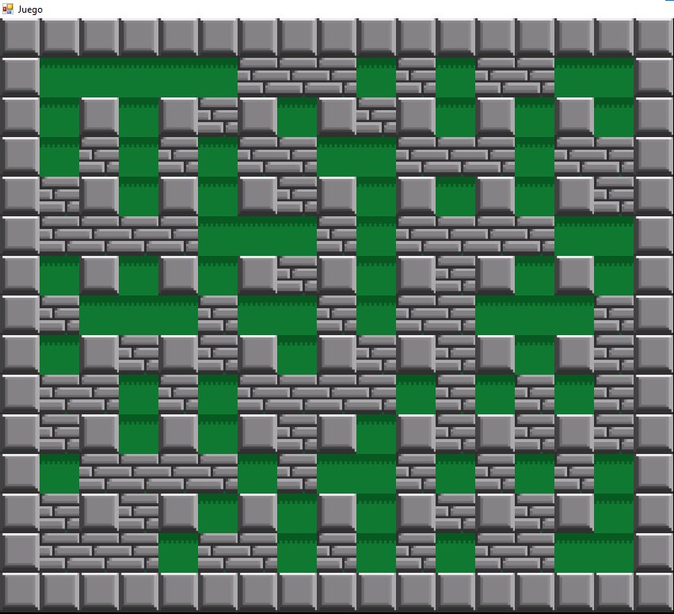

Figura 1.2: Nivel 1, cargado por primera vez Figura 1.2: Nivel 1, cargado por segunda vez

1. Modo Multijugador:

Para el modo multijugador usaremos herencia y polimorfismo, debido a que los personajes en Bomberman cambian solo en aspecto mas no en poderes, gracias a esto podemos usar la misma clase para varios personajes ya que solo es necesario cambiar su diseño.

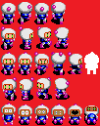 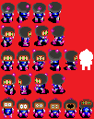

Figura 1.3a: Sprites Bomberman Figura 1.3b: Sprites Bomberman Negro

Como podemos ver en la Figura 1.3a y en la Figura 1.3b, los Sprites o diseños de los personajes son iguales, solo cambian en el color.